Ноябрь месяц в детском саду был богат на различные мероприятия и подготовку к ним. В начале месяца была проведена неделя «Когда мы едины, мы непобедимы», посвященная Дню Единства. В каждой группе были проведены беседы, просмотры видеофильмов, организованы выставки рисунков, оформлены стенды, проведены занятия.
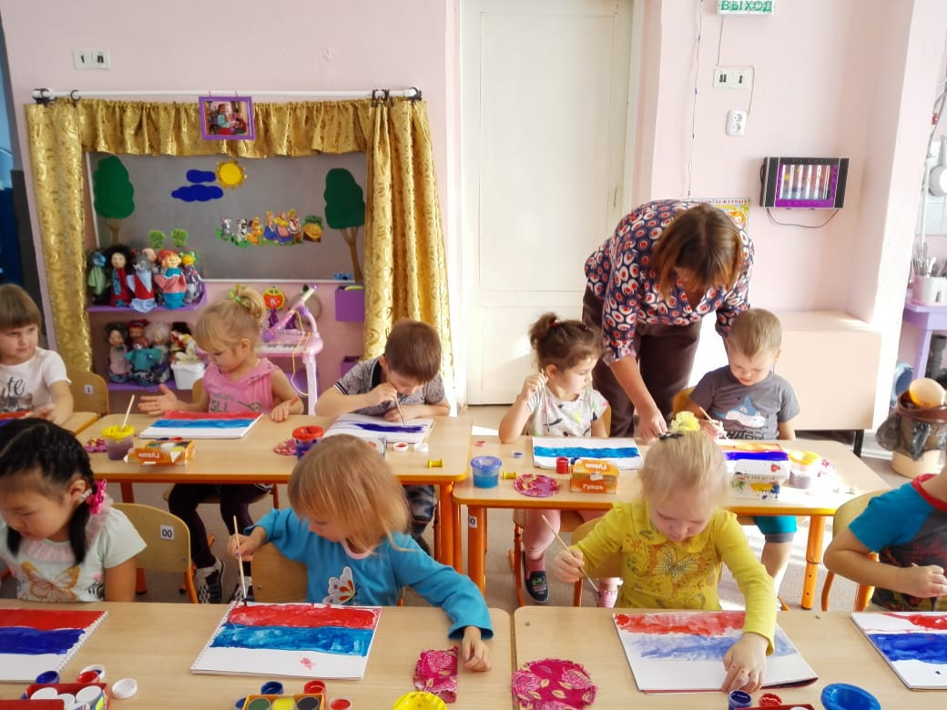
НОД, Художественно-эстетическое направление: «Символика России. Флаг» разновозрастная группа 3-5 лет.
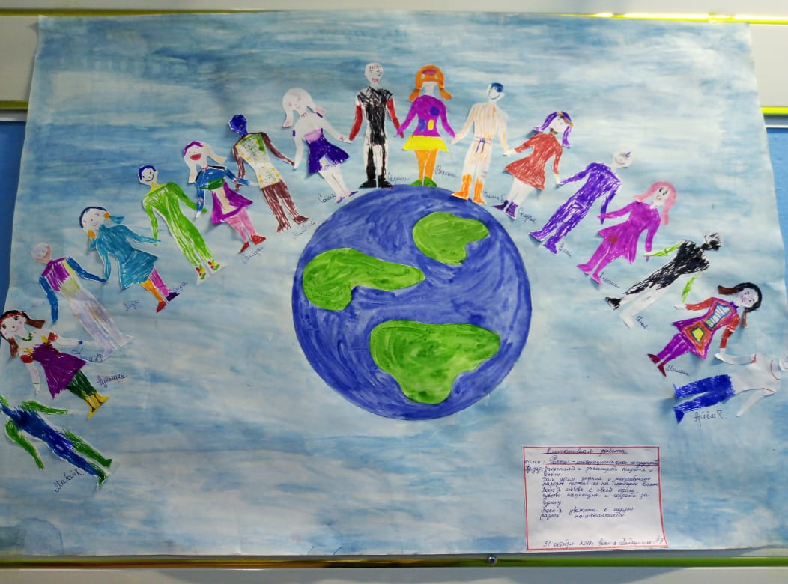
Коллективная работа детей старшей группы: «Россия- многонациональное государство»
20-23 ноября в детском саду прошли дни открытых дверей «С открытым сердцем». Двери детского сада были открыты для родителей, которые стали участниками различных мероприятий, занятий, наблюдали за детьми в течение дня. И мы были очень благодарны родителям, которые приняли наше приглашение, а дети были очень рады познакомить мамочек со своим местом за столом, любимыми игрушками и т.д.
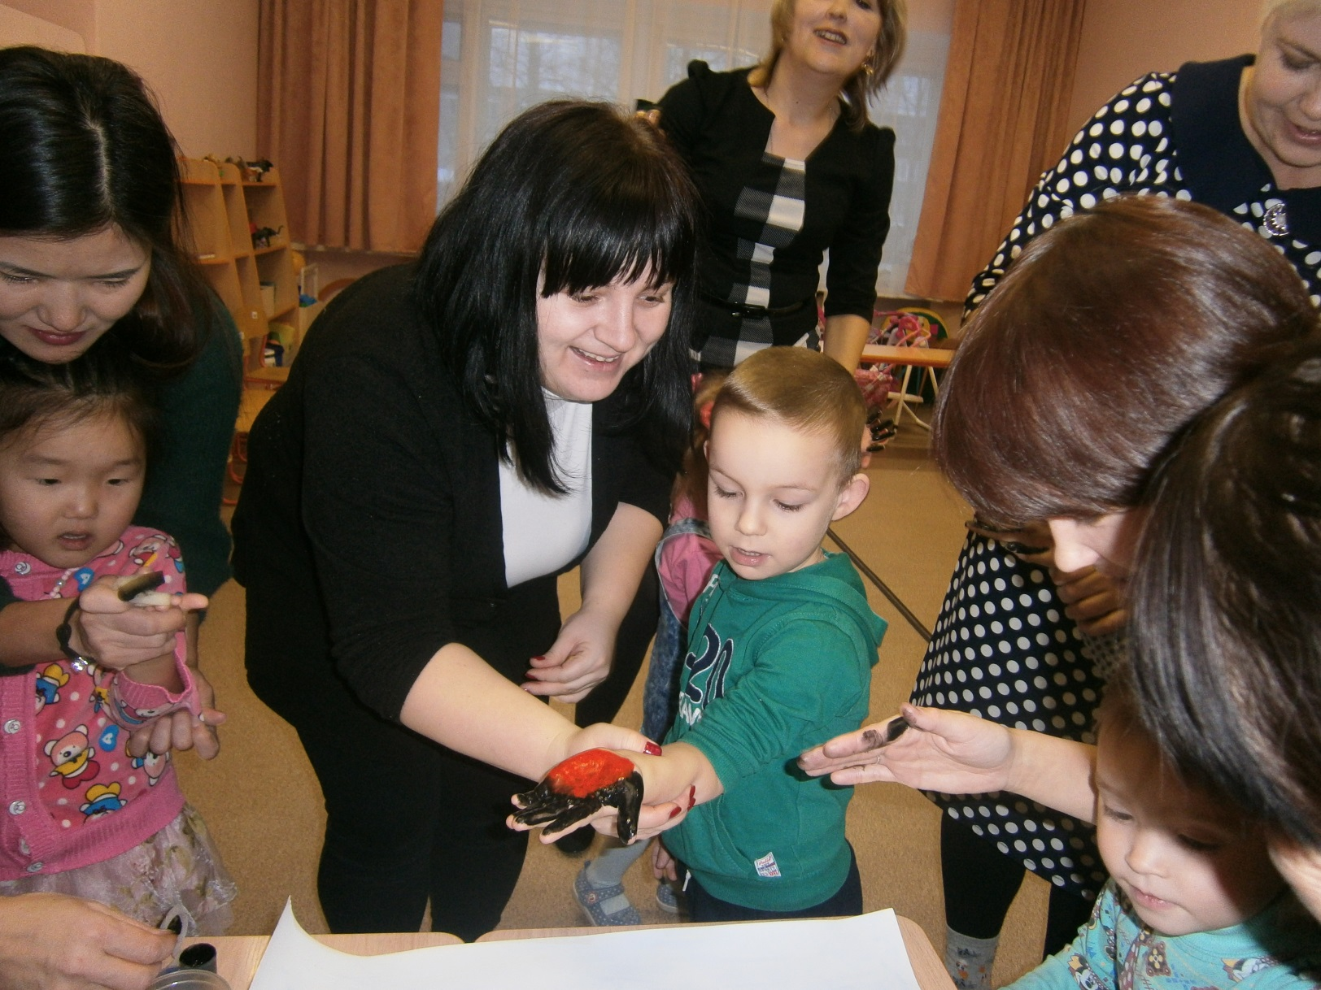

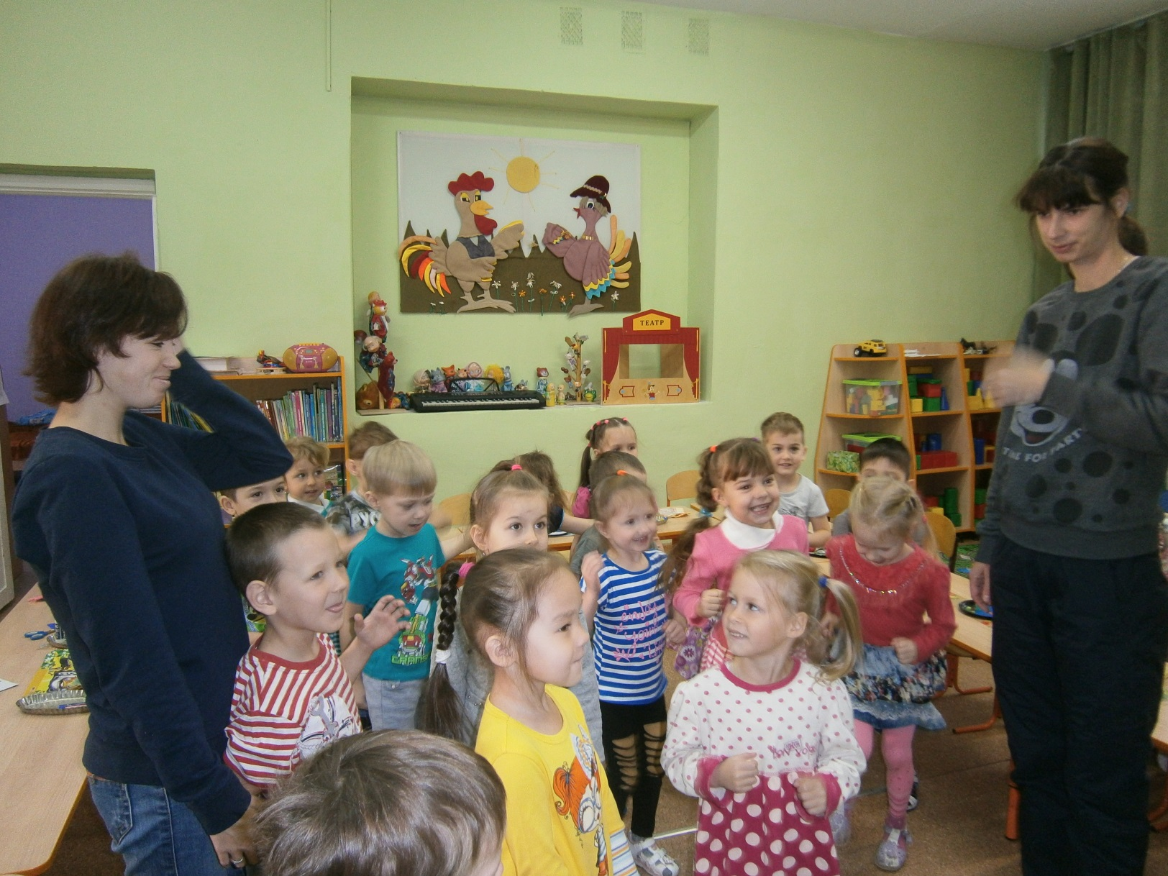

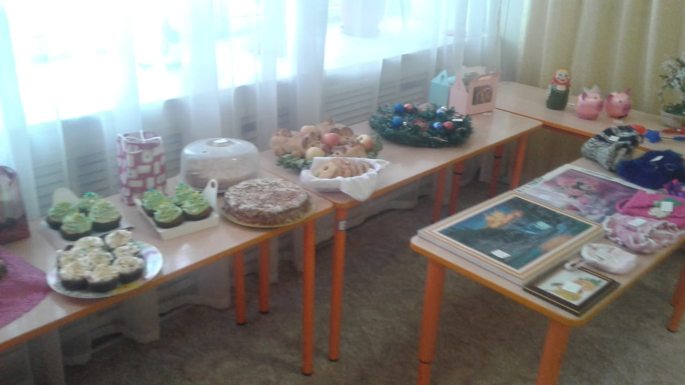
23 ноября в детском саду прошла ярмарка-аукцион, к которой в течении месяца готовились сотрудники детского сада, дети и родители. Одно слово- праздник удался!

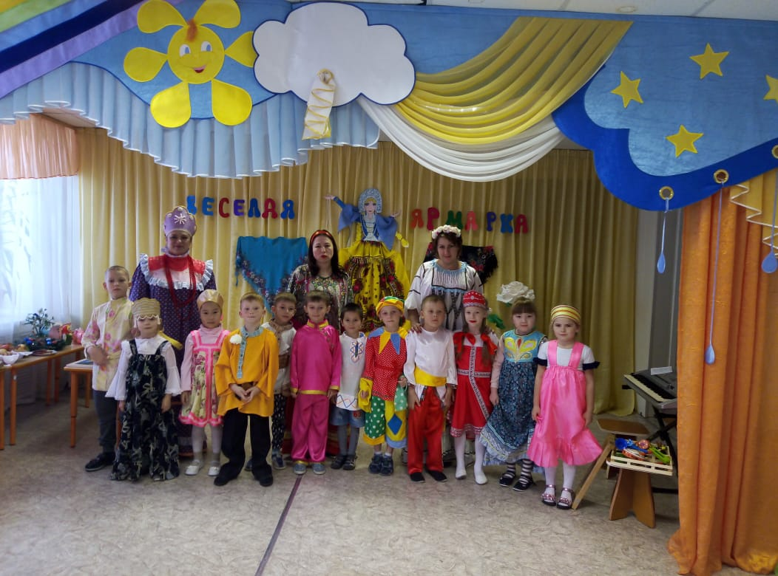

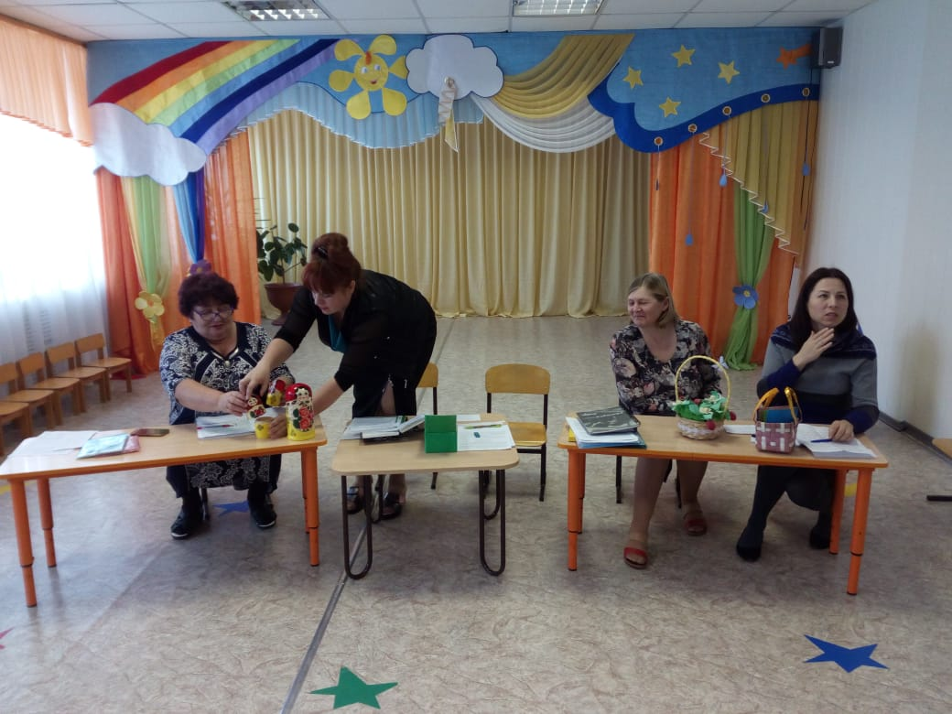
В конце месяца прошел педсовет «Формирование связанной речи в детском саду и семье в соответствии с ФГОС» , педсовет стал итогом работы по развитию речи при подготовке к которому проведена работа по вопросам «Использование современных образовательных технологий в речевом развитии», «Организация речевой среды в группе», «Дидактическая игра, как средство развития речи» Было принято решение и дальше продолжать работу в данном направлении творчески, используя технологии Т.Сидарчук, мнемотаблицы. Рекомендовано также больше разыгрывать спектаклей. игр-драматизаций, пополнить сюжетно-ролевые игры.

